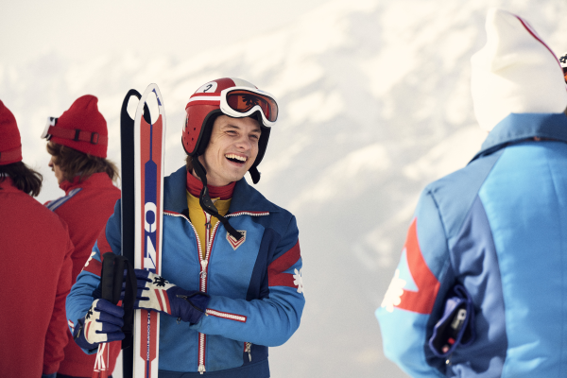

Jízda na hraně
(Klammer - Chasing the Line)
Premiéra: 1. 12. 2022

Picture Tree International, Rakousko, 2021
Režie: Andreas Schmied
Scénář: Andreas Schmied, Elisabeth Schmied
Kamera: Xiaosu Han, Andreas Thalhammer
Hudba: Manfred Plessl
Hrají: Julian Waldner, Valerie Huber, Wolfgang Oliver, Harry Lampl, Benedikt Kalcher

Na zimních olympijských hrách v Innsbrucku v roce 1976 rezonovalo hlavně jedno jméno: Franz Klammer. Tohoto mladého charismatického Rakušana si zamiloval celý národ a na jeho ramenech spočívaly naděje na zlatou medaili ve sjezdovém lyžování. Franz, který vždy toužil hlavně po lyžování, se musí vypořádat nejen s tlakem okolí, ale i dalšími nepříjemnými okolnostmi, které závod doprovází.
Píše se rok 1976 a hlavním favoritem ve sjezdovém lyžování na zimních olympijských hrách v Innsbrucku je Franz Klammer přezdívaný Kaiser Franz. Má za sebou úspěšnou sezónu, při které vyhrál prakticky vše, co bylo možné. Ale teď je pod obrovským tlakem. Celý národ a média od něj očekávají jediné, domácí olympijské vítězství. Jeho soupeři ze Švýcarska a Itálie jsou hodně sebejistí a v klidu, zatímco on se musí vypořádat i se svým výrobcem lyží a zároveň sponzorem, který ho těsně před závodem kvůli reklamě nutí k výměně vybavení. Počasí se zhoršuje a Franz má ke svému zděšení přijít na start závodu na řadu až jako poslední ze skupiny. Začíná pochybovat o svých schopnostech, naději na výhru. Převládá v něm zoufalství a má chuť to všechno vzdát. Musí s pomocí své životní lásky v sobě najít sílu, oprostit od očekávání jeho okolí a koncentrovat se jen a pouze na svůj výkon na olympijské sjezdovce. Potvrdí svou suverenitu nebo podlehne tlaku? Stane se králem všech sjezdařů? Pak musí předvést Jízdu na hraně.

Přístupnost: nevhodné pro děti do 12 let
Žánr: životopisný / drama
Verze: český dabing a německy s českými titulky
Stopáž: 109 min
Formát: MP4
Monopol do: 1. 12. 2032
Programování: Zuzana Černá, GSM: 602 836 993, cerna@cinemart.cz
Filmy si objednejte na www.disfilm.cz

